2015年7月10日

各位

日本テピア株式会社

「浙江省海塩県『核電城』から見る中国の新シルクロード戦略と原子力」セミナー
の開催について

拝啓時下ますますご清祥のこととお慶び申し上げます。
ご高承の通り、習近平政権は陸上と海上において中国の周辺国家との経済・貿易関係の拡大・強化をねらった「一帯一路」（陸と海のシルクロード）構想を打ち出しました。今年3月末には、国務院の承認を得て「シルクロード経済帯と21世紀海上シルクロードの共同建設を推進するビジョン・行動」が公表されました。
こうしたなかで、新シルクロード戦略と原子力輸出をストレートに結びつけた論調が目立つようになってきました。李克強首相は6月15日、多数の原子力関係者を前に、原子力輸出を含めて政府が原子力開発の先頭に立つ姿勢を鮮明にするとともに。原子力産業が「国の宝」であると強調しました。国内での原子力発電開発ペースもピッチをあげており、今年だけでも新規に6～8基が着工するほか、8基が営業運転を開始すると見込まれています。
中国の原子力発電の発祥の地として知られる秦山原子力発電所では、9基・約660万kWが稼働しています。同発電所を抱える海塩県では、浙江省政府と中国核工業集団公司の合意のもと、中国最大の原子力産業パーク「核電城」プロジェクトが進められています。海塩県人民政府は、同プロジェクトの推進にあたり、日本の原子力発電機器・部品企業の「核電城」への誘致を積極的にはかっています。
肖钰鑫・海塩県政治協議会議副主席を団長とする代表団の訪日にあたり、日本テピアは海塩県人民政府の要請を受け、下記のとおり、日本技術者連盟・国際原子力発電技術移転機構と共同で標記セミナーを開催することといたしました。
この機会に多数の関係者の参加を賜りますようご案内申し上げます。
敬具

記
１．日時：2015年8月7日（金）、9:20～11:45
２．場所：航空会館9階「901号室」（新橋）
３．主催：中国浙江省海塩県人民政府
４．共催：日本テピア株式会社
日本技術者連盟・国際原子力発電技術移転機構
５．定員：先着50名（事前予約制。定員に達し次第、締め切らせていただきます）
６．参加費：無料
７．使用言語：日中交互通訳

８．セミナープログラム
（内容が変更になる場合もありますのでご了承ください）
①9:20～9:40 日本側挨拶
（佐々木宜彦・国際原子力発電技術移転機構委員長）
②9:40～10:20 「新シルクロード戦略と中国の原子力政策－日本企業への期待」
（肖钰鑫・ 海塩県政治協議会議副主席）
③10:20～11:00 「日本企業のための『核電城』進出の支援策」
（趙建峰・海塩県商務局長）
④11:00～11:15 「中国の最新原子力事情」
（窪田秀雄・テピア総合研究所主席研究員）
⑤11:15～11:30 質疑応答
⑥11:30～11:45 閉会挨拶「日中の原子力協力に向けて」
（鷲見禎彦・元日本原子力発電社長）
以上
- 参加ご希望の方は、別紙に必要事項を記入の上、FAXまたはメールにて下記までご連絡ください。
本件お問い合わせ先：
日本テピア株式会社・テピア総合研究所（窪田）
TEL：03－6721－5505
FAX：03－6721－5506
E-mail: kubotaho@tepia.co.jp

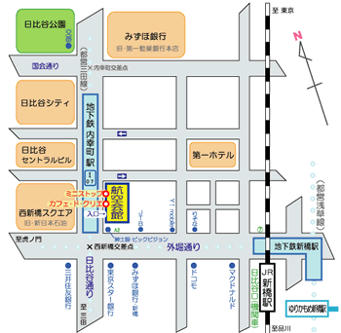

「浙江省海塩県『核電城』から見る中国の新シルクロード戦略と原子力」セミナー
申込書

【連絡先】
FAX：03－6721－5506
E-mail：kubotaho@tepia.co.jp
氏名
所属
連絡先 | 〒  TEL：

